Parcial #1 Fundamentos de la IS y lo investigado en el Lab.#1. Día martes 7 de septiembre 2021. Hora 8:00 am

Presente una propuesta de metodología para desarrollar software. Considere su experiencia en desarrollos de proyectos informáticos. Además de lo estudiado en el módulo1 de fundamentos de la IS.

​

La propuesta de indicar el Autor, la fecha de creación, una representación gráfica, y una breve descripción (definiciones, notación, fases o actividades, tareas, roles)

​

Coloque las referencias bibliográficas.

​

Ana Gloria Cordero

total de 30 puntos.

Metodología MISODI

Autor: Michael Solis.

Fecha de creación: 6 de septiembre de 2021.

**Representación gráfica:**

Breve descripción: Se basa en una metodología nueva orientada al uso de datos masivos para ser analizados y posteriormente que una IA saque consideraciones o recomendaciones para ser planteadas y ejecutas por el equipo y Gerente MISODI.

**Definición**: Esta metodología permite tener un mayor control en cualquier momento de la fase del proyecto ya que es adaptativo, buscando siempre cumplir con las condiciones iniciales del trabajo a realizar, llevando así una gestión de proyecto más efectiva cuyo eje principal son la toma de decisiones recomendadas por resultados estadísticos de una Inteligencia Artificial.

**Notación**

UML DIAGRAMA DE CLASE

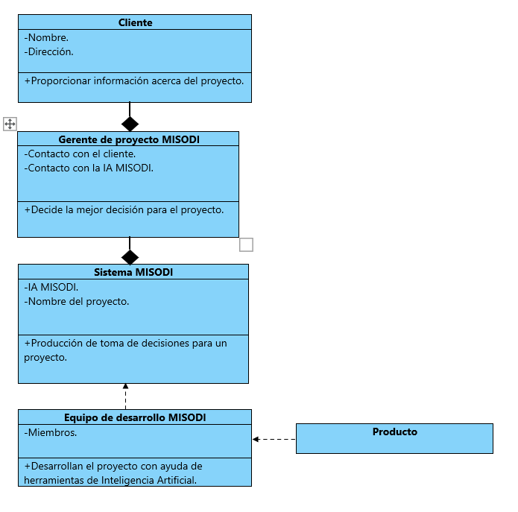

Significa que depende del que es señalado.

Significa que al que apunta no puede existir. Por ejemplo:

Hoja



Árbol.

La hoja no puede existir sin el árbol.

**Fases**

1.Inicio: Se establecen los datos a estudiar (BIG DATA) para lograr el objetivo final, calculando así un tiempo estimado de finalización del proyecto. También basado en los datos se asignan las tareas en equipos pequeños(el número del equipo varía dependiendo de lo que estima la Inteligencia Artificial). Esta misma escoge las personas más efectivas para dicha tarea.

2. Planeación: El gerente de proyecto obtiene los datos que le otorga la IA MISODI, además de poseer productos o herramientas basados en IA para llevar a cabo de la manera más efectiva el proyecto.

3.Desarrollo: El gerente de proyecto le brinda las instrucciones al equipo responsable de cada área a resolver del proyecto. Durante la resolución de estas mismos áreas, la IA va aprendiendo para reutilizar procesos para proyectos futuros, así también es de mucha ayuda, las herramientas de Inteligencia Artificial en temas de código ya que esta misma les resuelve algunos algoritmos con el uso de la herramienta IA Copilot (Es un solucionador de algoritmos de Github que utiliza inteligencia artificial para resolver problemas de código sin necesidad de que el programador escriba una sola letra de código, es posible ya que con solo escribir la sentencia de lo que necesita el programador con palabras , se decodifica y lo convierte en código), es como que la IA resuelve problemas por nosotros, pero no les da el problema resuelto del todo, sigue teniendo la necesidad de intervención humana, a su vez MISODI ofrece posibles soluciones a elegir por el mismo equipo de trabajo más especializado para dicha tarea, siendo muy optimizado todo.

El gerente de proyecto MISODI a su vez supervisa el estado de las actividades y cambios que haya hecho el equipo de trabajo MISODI en el desarrollo del proyecto, con el fin de dar su opinión y ver que todo esté en productividad.

4. Pruebas

Gracias a que trabajamos con IA se pueden realizar simulaciones incontables para detectar posibles mejoras, permitiendo el ahorro en costes de recursos y tiempo.

5. Doble filo

Vuelve a la fase de Inicio para guardar todo lo hecho durante este proyecto, para luego analizar todo y comprobar si todavía se puede mejorar aún más el proyecto. Si nada se puede mejorar, entonces avanza a la siguiente fase.

6.Lanzamiento.

Aquí hacemos de la entrega del producto o proyecto final al cliente.

**Tareas**

IA MOSODI proporciona recomendaciones de decisiones para el Gerente de proyecto MISODI.

El Gerente de proyecto MISODI es el encargado de comunicar la visión, objetivos y elementos que debe tener el producto al equipo de desarrollo MISODI.

El Gerente de proyecto MISODI, debe entrenar al equipo para sacar el máximo provecho en ambientes en donde no puedan hacer uso de herramientas de IA.

**Roles**

Gerente de proyecto MISODI: Se encarga de liderar en todo momento al equipo de desarrollo MISODI, manteniendo los requisitos del sistema detallados.

Equipo de desarrollo MISODI: Está conformado por personas que se encargan de desarrollar el producto junto con la ayuda de las recomendaciones de la IA MISODI.

IA MISODI: Es un software que permite mejorar y optimizar la gestión del proyecto.

Administrador de base de datos: es responsable de definir el diseño detallado de la base de datos, incluyendo tablas, índices, vistas, restricciones y otras construcciones específicas.

# Referencias bibliográficas

*APD*. (8 de junio de 2021). Obtenido de APD: https://www.apd.es/metodologia-kanban/

*EALDE*. (14 de abril de 2020). Obtenido de EALDE: https://www.ealde.es/tareas-scrum-master-proyectos/

*Project 2080*. (7 de septiembre de 2021). Obtenido de Project 2080: https://project2080.com/inteligencia-artificial-en-la-gestion-de-proyectos/

*Virtual*. (7 de septiembre de 2021). Obtenido de Virtual: https://virtual.itca.edu.sv/Mediadores/stis/36___notaciones_del_diseo.html